ZDALNE NAUCZANIE
ZOSTAŃ W DOMU I PAMIĘTAJ
O PRZEDSZKOLU!

Materiał do zajęć zdalnych:
grupa III - Smerfy
Justyna Pakosińska - Gidel, Gabriela Raczyńska

Witajcie Kochani !!!
Poniżej prezentujemy zadania na ostatnie dwa dni
pracy zdalnej w przedszkolu.

Podziękowanie dla Was Kochani Rodzice!

Za każde miłe słowo, za wspólne rozmowy, uśmiech, życzliwość i zaangażowanie w życie grupy Smerfy.
Dziękujemy również, że mimo codziennych obowiązków wspieraliście swoje Przedszkolaki w nauczaniu zdalnym.
Wspominajcie nas zawsze miło.
Z całego serca dziękujemy!
Justyna Pakosińska- Gidel Gabriela Raczyńska
Czerwiec, tydzień 5

- Tematyka tygodnia: Do widzenia przedszkole! (29.06.2020r.-30.06.2020r.)

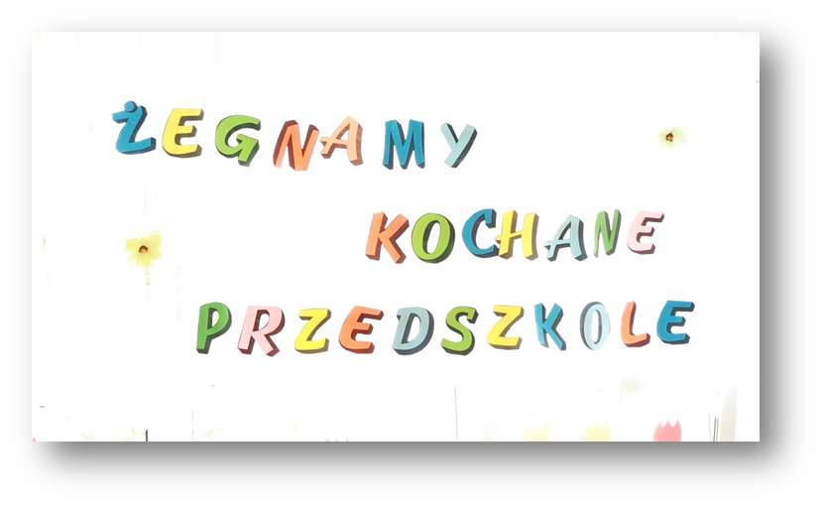

- Cele główne:
- podkreślenie i wskazanie ważnej roli edukacji przedszkolnej w życiu dziecka
- rozumienie konieczności pożegnania kolegów, zabawek oraz wychowawcy
- zwrócenie uwagi na miły czas dzieciństwa spędzonego w przedszkolu
- zna zasady bezpiecznego wypoczynku podczas wakacji

Dzień 1: Tak to się zaczęło!

Pamiętacie co się działo w przedszkolnej sali, kiedy pierwszy raz tu przyszli przedszkolacy mali?
- Wojtek mocno trzymał za rękę tatusia.
- Karinkę pocieszała zmartwiona mamusia.
- Mateusz mówił : „po co komu przedszkole?”
- Filip krzyczał: „ja w domu być wolę!”
- Słoneczko przez szyby na twarz blask kładzie.
Minął roczek , drugi, trzeci w przedszkolnej gromadzie
Dziś nikt z nich nie stwierdza- ja w domu być wolę.
Dziś wszystkie pięciolatki powiedzą - „Żegnamy kochane przedszkole”.
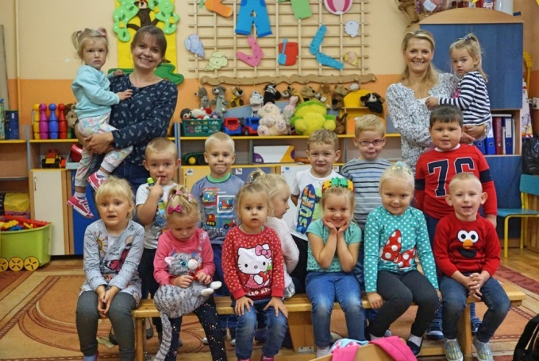
Przeżyjmy to jeszcze raz…
1 września 2017rok
